Транспортный модуль системы Ultima ERP и настройка доставки

Содержание:

1. Параметры услуг доставки 2

Заведение новой услуги доставки 2

Предикаты для услуг доставки 3

2. Настройка секторов доставки 3

2 механизма расчета стоимости доставки: 4

3. Маршрутизатор доставки 5

Справочники по модулю 6

Основные 6

1. Диспетчеры 6

2. Водители 7

3. Автомобили 8

4. Почтовые индексы 9

5. Сектора доставки 9

6. Время доставки 9

Вспомогательные 9

Список актуальных констант 12

Список актуальных обработчиков 14

## Параметры услуг доставки

Справочник товаров – Услуги – папка Услуги доставки (18911)

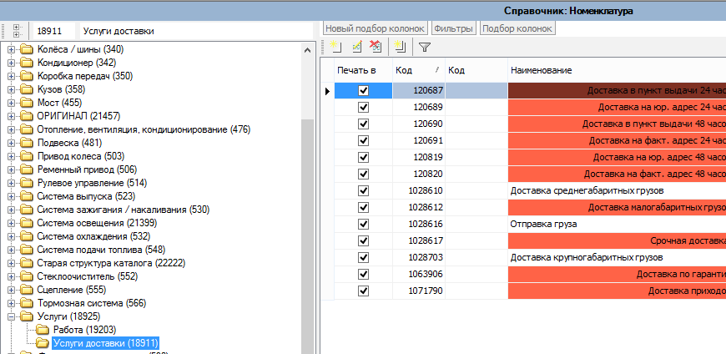

Константа: 261 – Код категорий товаров доставки. Значение – 18911 (код папки Услуги доставки из базы).

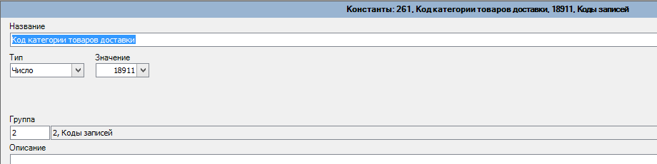

Константа: 262 – Код категорий товаров для отправки. Значение – 18911 (код папки Услуги доставки из базы).

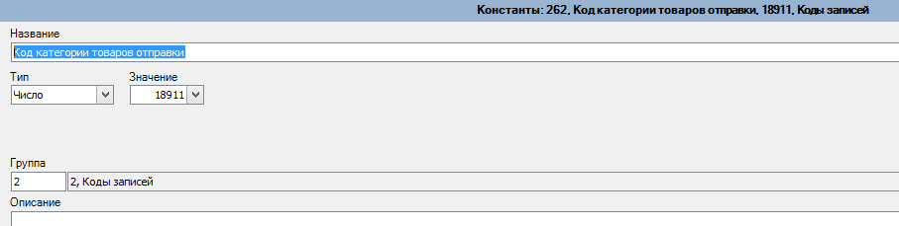

### Заведение новой услуги доставки

Справочник товаров – Услуги – Услуги доставки – Создать новую услугу доставки

Заполнить карточку новой услуги, когда не заполнены необходимые поля - система выдает сообщение об ошибке с указанием полей, которые не заполнены.

У товаров услуг в карточке должна обязательно стоять галка «Это услуга», при этом они не учитываются по остаткам.

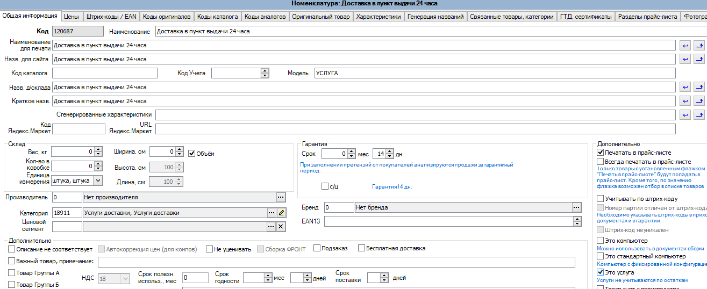

### Предикаты для услуг доставки

Справочник: Обработчики-функции: Группа – Предикаты для доставки

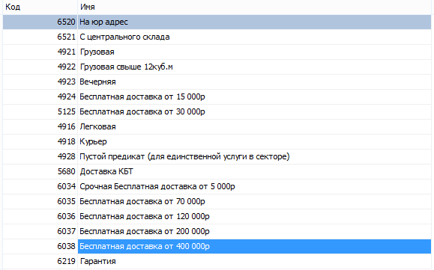

В каждом обработчике есть скрипт – заданы условия данной услуги доставки

Приоритет услуг доставки – по какому алгоритму будет осуществляться выбор услуги доставки.

## Настройка секторов доставки

Каждый сектор доставки включает в себя набор почтовых индексов, которые к нему относятся

К каждому сектору доставки можно привязать определенные услуги доставки.

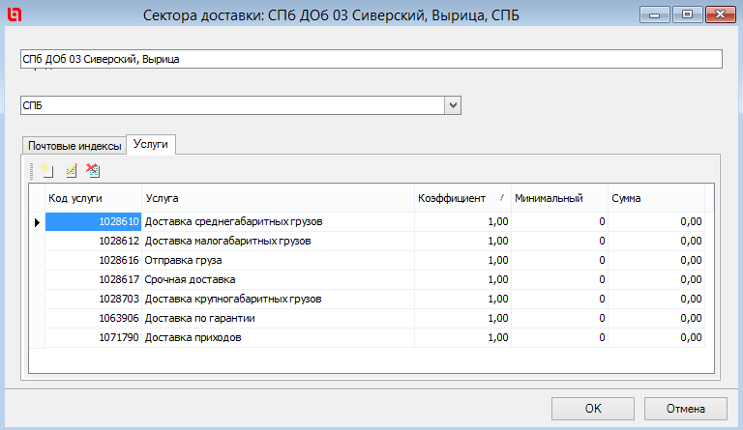

Коэффициент используется для задания порядка очередности при выборе услуг доставки.

### 2 механизма расчета стоимости доставки:

* Цена задается в карточке товара (Услуги доставки), далее предикатами по условиям выбирается необходимая доставка
* Стоимость услуг доставки различная по секторам доставки и устанавливается в каждом секторе доставки

## Маршрутизатор доставки

Маршрутизатор – распределение доставок по водителям.

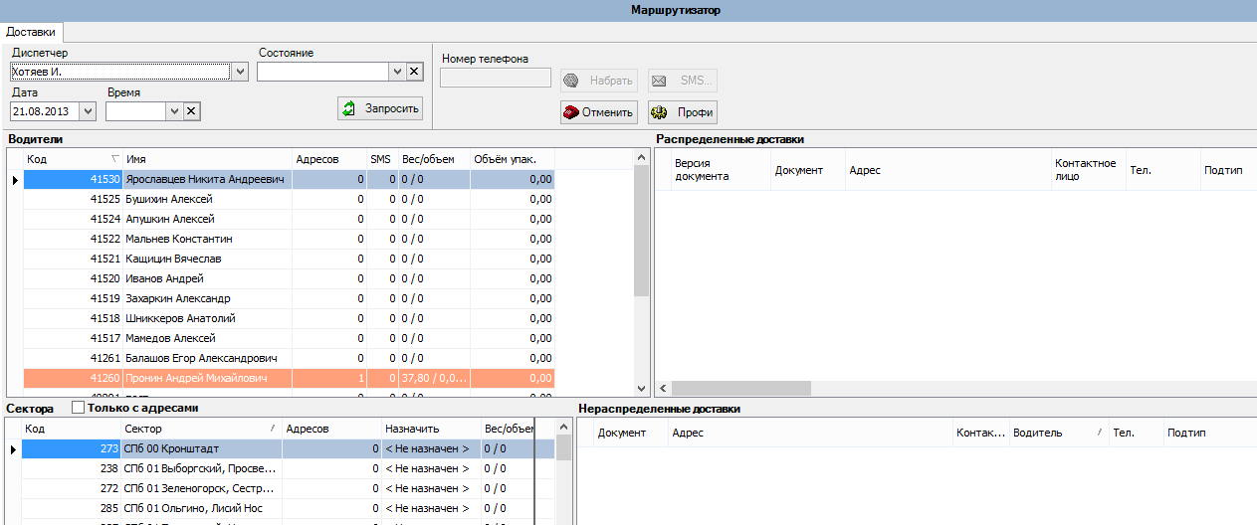

Водители: отражается список водителей, привязанных к диспетчеру.

Дата: Дата, на которую распределяются доставки.

Распределенные доставки: доставки, которые уже распределены на водителей

Нераспределенные доставки: доставки, которые необходимо распределить по водителям.

Сектора: адреса доставки разбиты по секторам доставки. Для удобства можно смотреть только те сектора, по которым есть адреса доставки (для этого необходимо поставить галку «Только с адресами»).

# Справочники по модулю

## Основные

### Диспетчеры

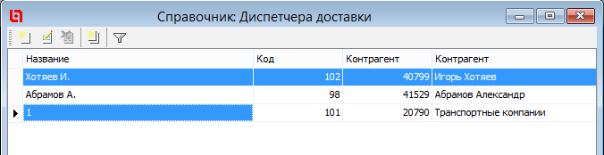

Диспетчер занимается распределением доставок по водителям. Создаем нового диспетчера доставки, привязываем к нему контрагента (сотрудника, который будет выполнять функции диспетчера).

Для каждого диспетчера должна быть задана его зона ответственности. Данная настройка происходит в форме «Ответственность диспетчеров»

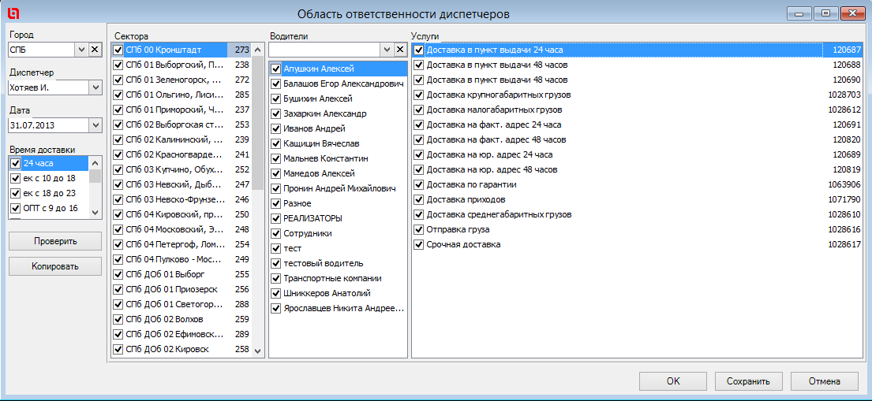

Ответственность должна быть расписана на каждый день работы диспетчера. С помощью данной формы можно определить какой диспетчер в какой период времени, какие сектора доставки, каких водителей и какие услуги доставки распределяют.

По умолчанию параметры определяются на одну дату – после можно копировать эти настройки (при помощи кнопки копировать) на любой временной диапазон.

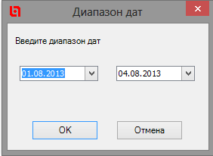

Кнопка «Проверить» используется для проверки пересечений по областям ответственности между диспетчерами.

В случае если диспетчера пересекаются, то выдается сообщение об ошибке:

«На каждый сектор, услугу, водителя должен приходиться ровно один диспетчер доставки. В таблице показаны сектора, услуги и водители, для которых не назначено ни одного диспетчера или назначено несколько диспетчеров».

### Водители

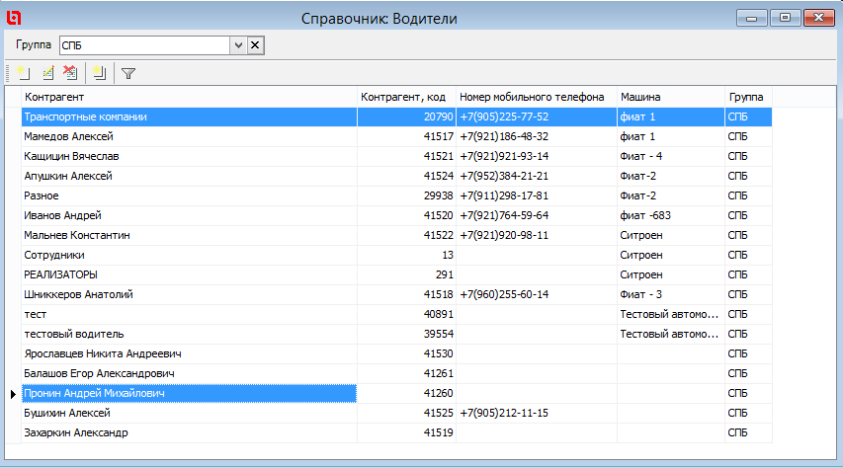

Для добавления новых водителей в базу необходимо открыть Справочник: Водители и создать новую запись.

К ней привязываем контрагента (сотрудника компании, который будет водителем), вносим данные о водительских категориях, номер прав, привязываем водителя к определенному автомобилю.

Список автомобилей приведен в справочнике Автомобили.

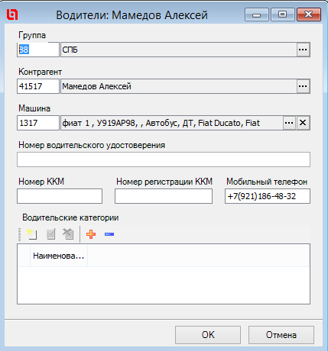

### Автомобили

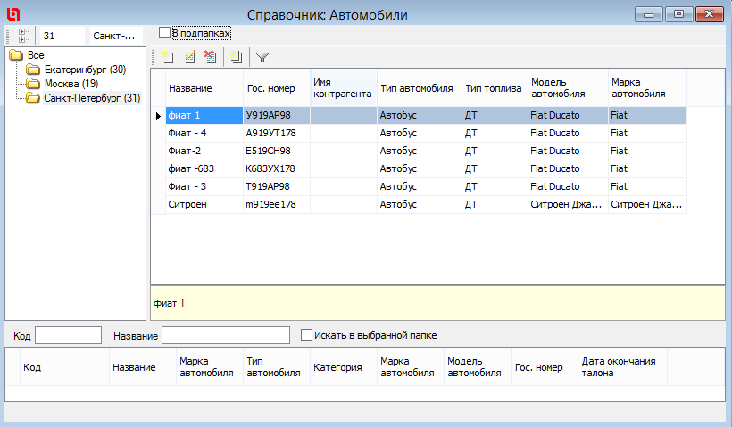

Карточка автомобиля выглядит следующим образом:

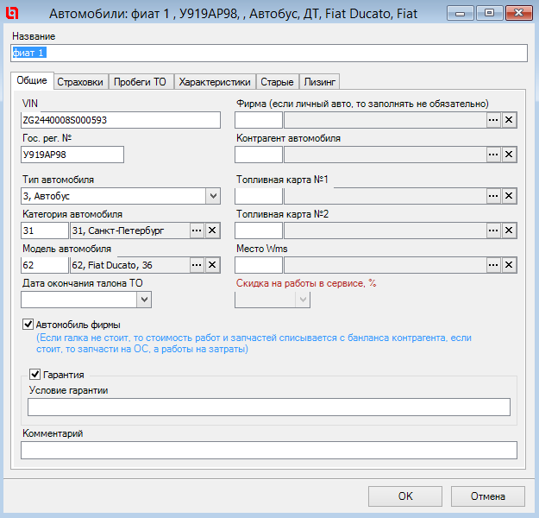

Галка «Автомобиль фирмы» - если галка не стоит, то стоимость работ и запчастей списывается с баланса контрагента. Если стоит, то запчасти на ОС, а работы на затраты.

Гарантия – ставится, если на автомобиль не истек срок гарантийного обслуживания производителя или дилера.

Фирма – фирма, которая проставляется в путевой лист.

Терминал эквайринга - указывается при использовании схемы «выездная касса».

Вкладка Страховки – при добавлении новой записи создается запись во вспомогательном справочнике «Договора страхования автомобилей».

Вкладка Лизинг – при добавлении новой записи создается запись во вспомогательном справочнике «Договора лизинга автомобилей».

### Почтовые индексы

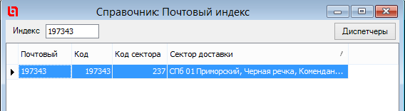

Маршрутизация в транспортном модуле производится по индексам, используемым при отправке почтовых отправлений. Для каждого адреса доставки должен быть указан его почтовый индекс.

### Сектора доставки

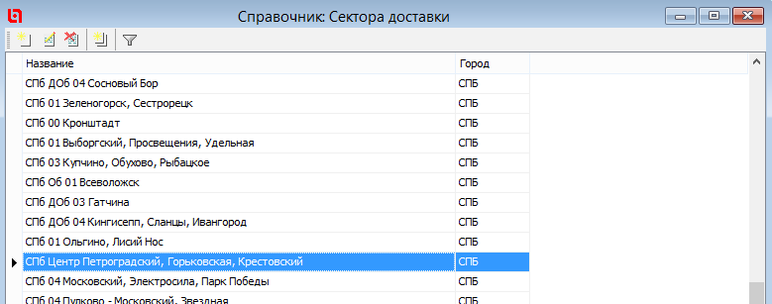

### Время доставки

## Вспомогательные

1. Типы автомобилей

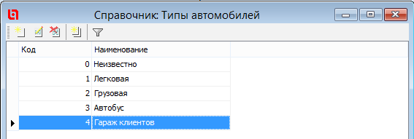

1. Типы страхования

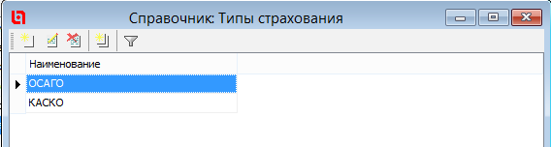

1. Страховые компании
2. Лизинговые компании

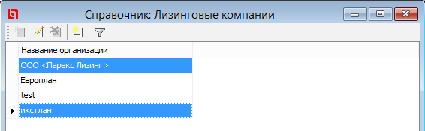

1. Пробеги ТО

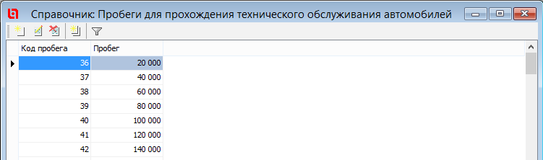

1. Марки автомобилей

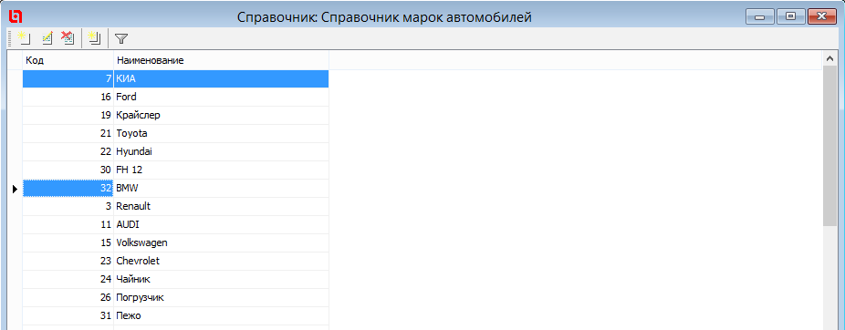

1. Модели автомобилей

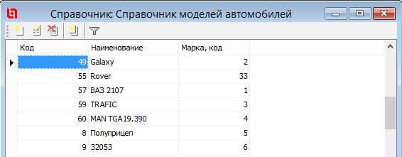

1. Договоры страхования автомобилей
2. Договоры лизинга автомобилей
3. Планы ТО

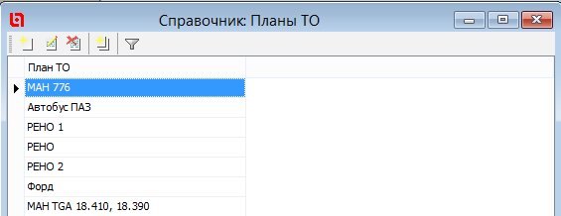

1. Состояния доставки

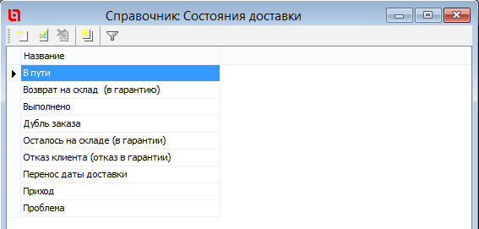

Используется для того, чтобы задать состояния доставок, которые может проводить документ.

# Список актуальных констант

|  |  |  |  |
| --- | --- | --- | --- |
| Код | Наименование | Комментарии | Значение |
| 261 | Код категорий товаров доставки | Отражается код папки Услуг доставки | 18911 |
| 262 | Код категорий товаров для отправки | Отражается код папки Услуг доставки | 18911 |
| 2148 | Услуги отправки | Услуги отправки. Тут необходимо перечислить все коды услуг, являющихся отправками. Используется в т.ч. доставки (CheckGoodID) | 1028616 |
| 2022 | Код распределения доставки по документу | Распределение стоимости доставки по документу  Константа используется в автоматическом расчете доставки | 2 |
| 242 | Код распределения доставки Отдельной Услугой |  | 1 |
| 381 | Подтип Резерва - Перемещенная доставка | Подтип Перемещенная доставка | 1500 |
| 1381 | Подтип Резерва - Разрешено к отпуску для доставки |  | 1498 |
| 1521 | Подтип Резерва - Возврат от водителя | Используется в печатных формах Расход со склада/по зонам | 2617 |
| 1949 | Распределение бесплатной доставки | Распределение стоимости доставки по товарам с бесплатной доставкой. Константа используется в обработках распределения услуги бесплатной доставки по товарам бесплатной доставки: все команды перевода к доставке, команда из доставки в резерв, функции автоматического расчета доставки | 5 |
| 2017 | Список подтипов для маршрутизатора | Список подтипов документов, которые отображаются в маршрутизаторе (сверху, у водителей). Константа используется в форме маршрутизатора | 1880, 1570, 1270, 1498, 1501, 1499, 1500, 1994, 2856, 2879, 2912, 3141, 2932 |
| 2125 | Подтипы, в которых надо проверять способ отправки | Список подтипов Резерва, в которых нужно проверять, что способ отправки указан. Константа используется в классе DeliveryTablePartControl | 1094, 1890, 2014, 2255, 2886 |
| 2239 | Подтипы резервов отображаемые в группе доставка |  | 1892, 1498, 1499, 1500, 1501, 1571, 1970, 2617, 3137, 3141 |
| 2172 | Услуги коммерческой доставки |  | 1096777 |
| 2211 | Печатные формы для стандартного набора транспортных документов, которые могут печатать все | Печатные формы для стандартного набора транспортных документов, которые могут печатать все | 1998 |
| 2372 | Товары второй группы по акции - бесплатная доставка |  | 999999 |
| 2501 | Ценовая колонка: Доставка1 |  | 20 |
| 2502 | Ценовая колонка: Доставка2 |  | 21 |
| 2560 | Услуга доставки для перемещений по гарантии | Услуга доставки для перемещений по гарантии  подставляется по умолчанию в документе "Перемещение по гарантии" | 1063906 |
| 2532 | Услуга доставки по умолчанию |  | 1028612 |
| 2533 | Услуга доставки для приходов |  | 1071790 |
| 2534 | Услуга доставки до Отправочной конторы |  | 1028616 |
| 2597 | Время доставки по умолчанию для Заявки на перемещение | Код из справочника "Время доставки"  Используется при создании заявки на перемещение (командой "В подзаказ" резерва) | 412007 |
|  |  |  |  |
|  |  |  |  |
|  |  |  |  |
|  |  |  |  |
|  |  |  |  |

# Список актуальных обработчиков

|  |  |  |
| --- | --- | --- |
| Код | Наименование | Комментарии |
|  |  |  |
|  |  |  |
|  |  |  |
|  |  |  |
|  |  |  |
|  |  |  |
|  |  |  |
|  |  |  |
|  |  |  |
|  |  |  |
|  |  |  |
|  |  |  |
|  |  |  |
|  |  |  |
|  |  |  |
|  |  |  |
|  |  |  |
|  |  |  |
|  |  |  |
|  |  |  |
|  |  |  |
|  |  |  |